# 供应商平台演示系统部署说明文档

、

作者：白广洲

时间：2017年3月9日

1. 供应商平台，需要待其他各系统（诸如：PCM、OMS、UAC、MQ、监控系统、搜索等）部署完毕后再行部署。
2. 需要新建数据库并且导入pre数据库数据。
3. 供应商平台需要部署6个项目：supplier-cooperate-sev-root（供应商协同平台sev项目）、supplier-cooperate-root（供应商协同平台web项目）、supplier-jbpm-root（供应商平台工作流项目）、supplier-portal-member-root（供应商门户系统member项目）、supplier-portal-sev-root（供应商门户系统sev项目）、 supplier-portal-root（供应商门户系统web项目） ，需部署的代码分支为：“sit_demo_oms”。
4. 对上述6个项目的sit_demo_oms分支上的代码的配置文件演示环境配置：

4.1 supplier-cooperate-sev-root（供应商协同平台sev项目）

需要改spplier-cooperate-sev中的，src/main/resources/env/pre下

application.properties、system.properties和wfj-netty.properties。

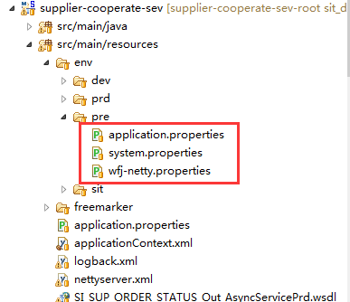

4.1.1 application.properties，包含8个地方需要修改：数据库相关配置、OMS地址、

PCM地址、MQ地址、供应商平台工作流项目地址、UAC地址、供应商协同平台sev地址（即当前本项目地址）和静态资源服务器相关配置。

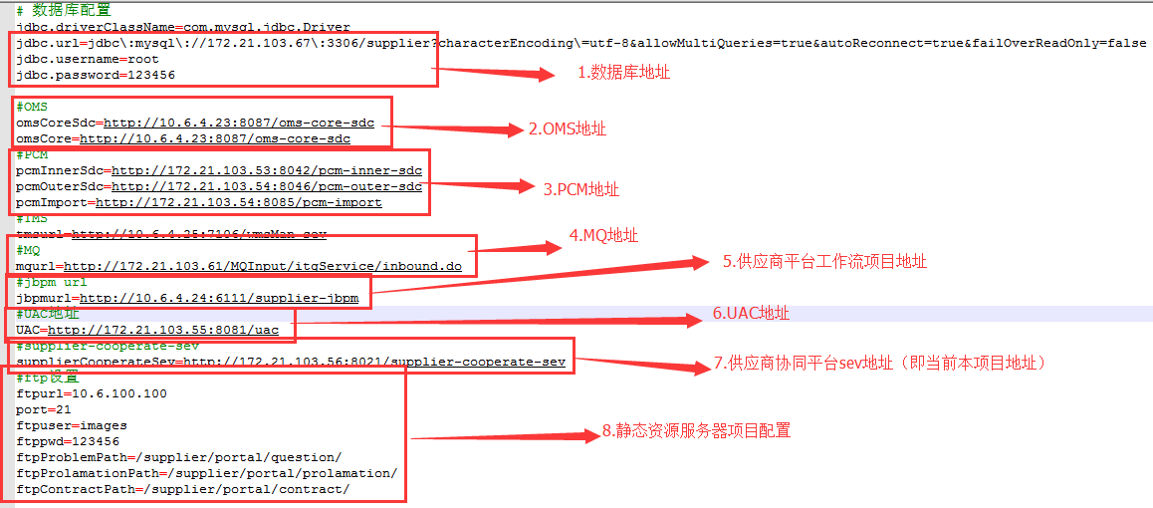

4.1.2 system.properties，包含两个地方需要修改：监控平台相关配置信息和redis相关配置信息。

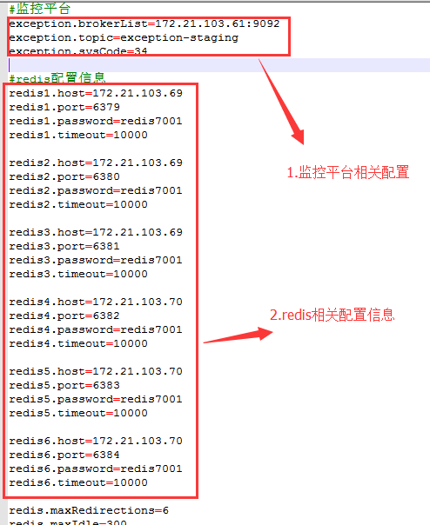

4.1.3 wfj-netty.properties，包含两个地方需要修改：监控平台相关配置和搜索相关配置。

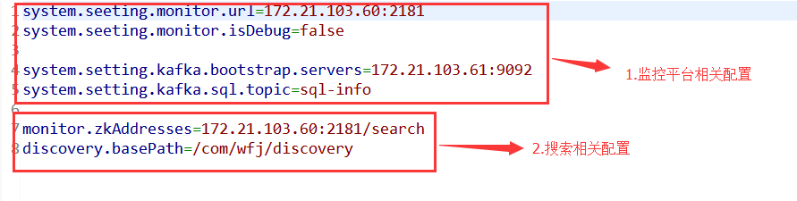

4.2 supplier-portal-member-root（供应商门户系统member项目）

需要改supplier-portal-member中的，src/main/resources/env/pre下

application.properties、system.properties和wfj-netty.properties。

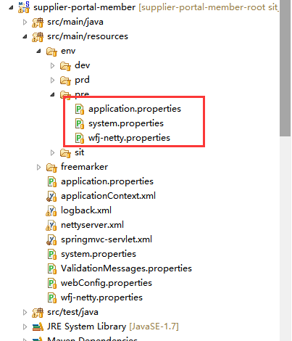

4.2.1 application.properties，包含3个地方需要修改：数据库相关配置、供应商平台工作流项目地址、PCM地址。

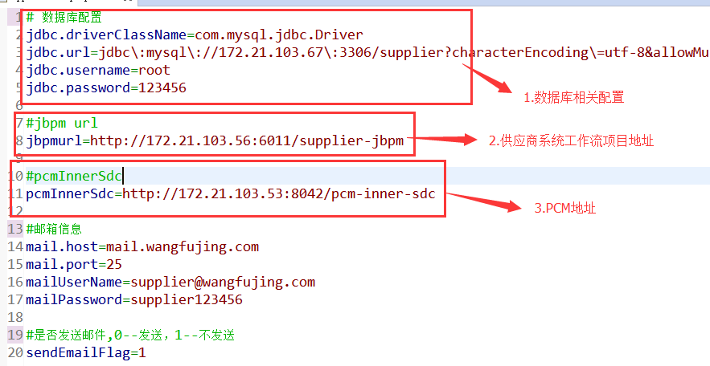

4.2.2 system.properties，包含两个地方需要修改：监控平台相关配置信息和redis相关配置信息。

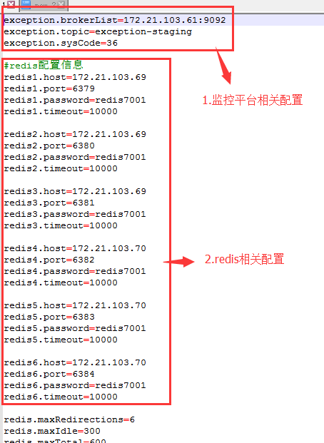

4.2.3 wfj-netty.properties，包含1个地方需要修改：监控平台相关配置。

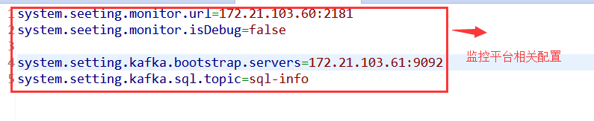

4.3 supplier-portal-sev-root（供应商门户系统sev项目）

需要改supplier-portal-sev-中的，src/main/resources/env/pre下

application.properties、system.properties和wfj-netty.properties。

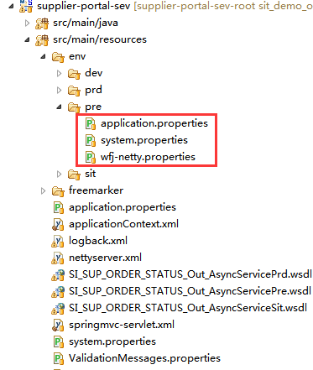

4.3.1 application.properties，包含7个地方需要修改：数据库相关配置、OMS地址、

PCM地址、MQ地址、供应商平台工作流项目地址、供应商门户系统sev地址（即当前本项目地址）和静态资源服务器相关配置。

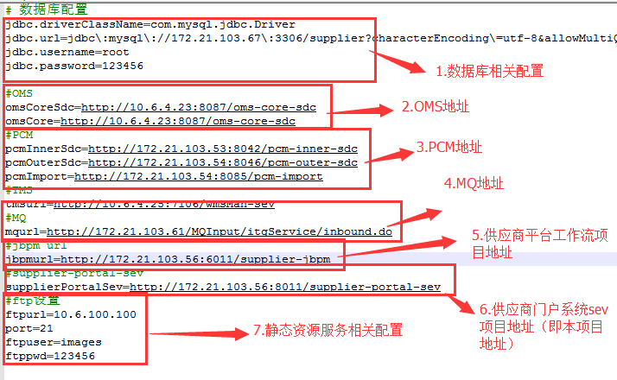

4.3.2 system.properties，包含两个地方需要修改：监控平台相关配置信息和redis相关配置信息。

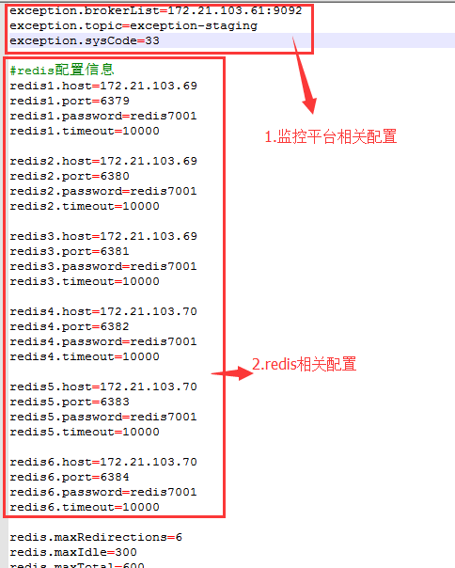

4.3.3 wfj-netty.properties，包含1个地方需要修改：监控平台相关配置。



4.4 supplier-jbpm-root（供应商平台工作流项目）

需要改supplier-jbpm中的，src/main/resources/env/pre下

application.properties、system.properties和wfj-netty.properties。

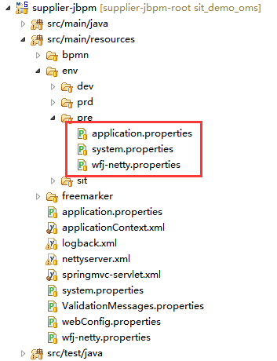

4.4.1 application.properties，包含7个地方需要修改：数据库相关配置、

PCM地址、MQ地址、供应商平台工作流项目地址（即当前本项目地址）、供应商门户系统sev地址、供应商协同平台sev地址和静态资源服务器相关配置。

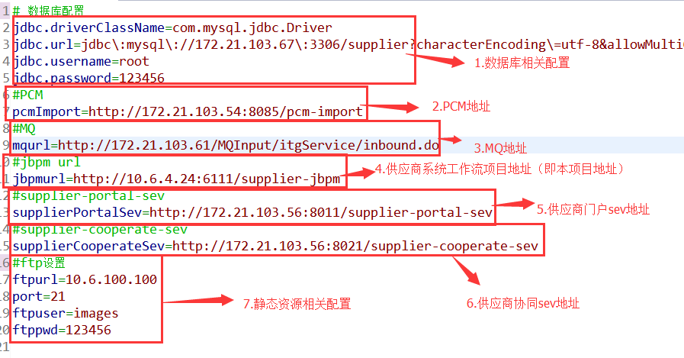

4.4.2 system.properties，包含两个地方需要修改：监控平台相关配置信息和redis相关配置信息。

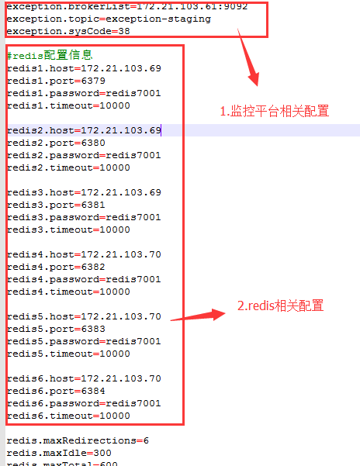

4.4.3 wfj-netty.properties，包含1个地方需要修改：监控平台相关配置。



4.5 supplier-cooperate-root（供应商协同平台web项目）

需要改spplier-cooperate-web 中的，src/main/resources/env/pre下

system.properties和wfj-netty.properties。

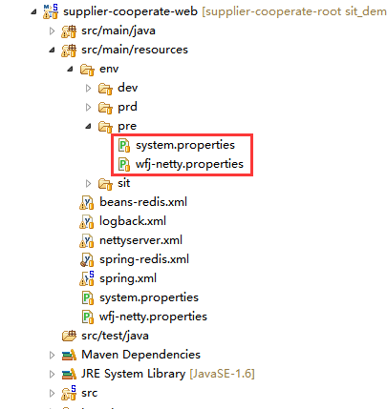

4.5.1 system.properties，包含5个地方需要修改：监控平台相关配置信息、redis相关配置信息、供应商协同平台web地址（即本项目地址）、供应商协同平台sev地址和静态资源服务器访问地址。

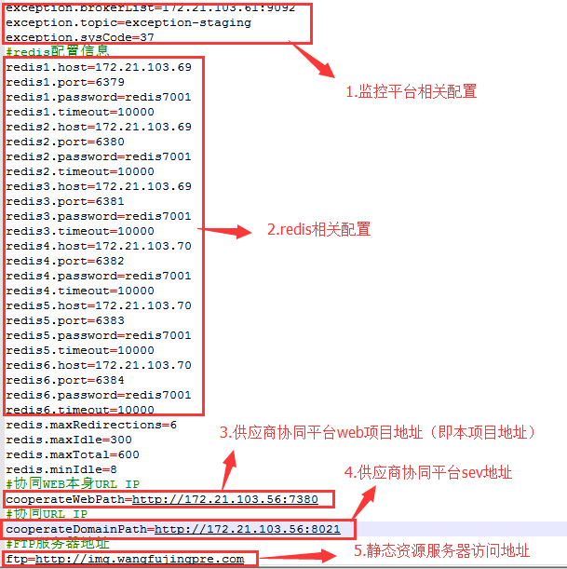

4.5.2 wfj-netty.properties，包含1个地方需要修改：监控平台相关配置。



4.6 supplier-portal-root（供应商门户系统web项目

需要改spplier-portal-web中的，src/main/resources/env/pre下

ystem.properties和wfj-netty.properties。

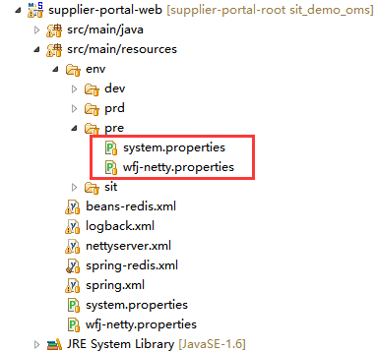

4.6.1 system.properties，包含6个地方需要修改：监控平台相关配置信息、redis相关配置信息、供应商门户系统sev项目地址、供应商门户系统web项目地址（即本项目地址）、供应商门户系统member项目地址和静态资源服务器访问地址。

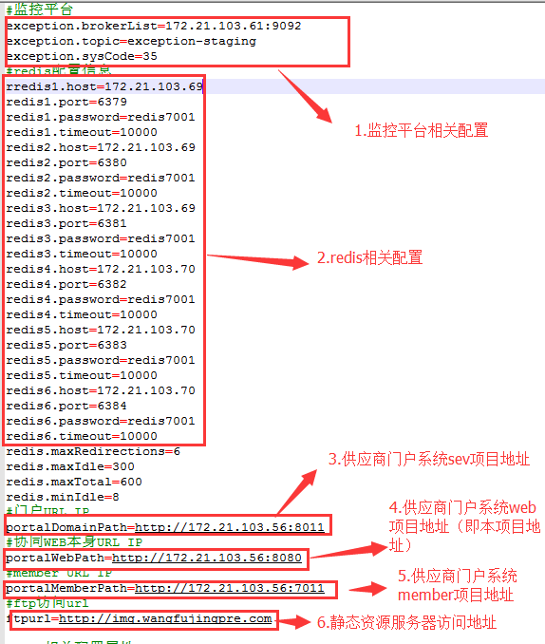

4.6.2 wfj-netty.properties，包含1个地方需要修改：监控平台相关配置。



1. 4个netty项目打包为jar包，2个web项目打包为war包，待6个项目全部起来之后，进行联调测试。